БУДЬТЕ БДИТЕЛЬНЫ И НЕ ПОЛЬЗУЙТЕСЬ

ЧУЖОЙ БАНКОВСКОЙ КАРТОЙ
Кражи денег с банковских карт: какое наказание грозит несовершеннолетнему?
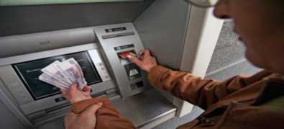Следственный Комитет Российской Федерации разъясняет, что ни в коем случае нельзя пользоваться найденными банковскими картами для оплаты товаров, снятия наличных денежных средств через банкоматы и пр.

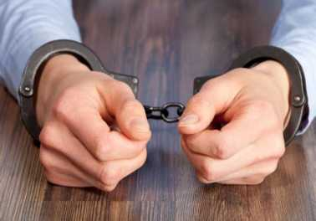Знайте, что уголовная ответственность за совершение кражи наступает с четырнадцати лет. С 23.04.2018 в статью 158 Уголовного кодекса Российской Федерации внесены изменения, введен пункт «Г» в части 3, согласно которому предусмотрена уголовная ответственность за кражу с банковского счета, а равно в отношении электронных денежных средств (при отсутствии признаков преступления, предусмотренного статьей 159.3 Уголовного кодекса Российской Федерации).

Хищение денежных средств с банковской карты квалифицируется как преступление, предусмотренное п. «г» ч. 3 ст. 158 УК РФ (кража с банковского счета). Ответственность за кражу с банковского счёта, а равно электронных денежных средств, наступает с 14-летнего возраста.
Уголовная ответственность за данный вид кражи может наступить, если человек расплатился, снял наличные денежные средства с чужой банковской карты без ведома собственника. Используя доступ к мобильному приложению кредитных организаций, осуществил перевод денежных средств с расчетного счета, принадлежащего другому лицу, без его ведома, на свой расчетный счет и (или) расчетный счет, к которому имеется доступ.
РОДИТЕЛИ БУДЬТЕ БДИТЕЛЬНЫ
Если Ваш ребенок нашел банковскую карту немедленно сообщите в ближайший
пункт полиции или же позвоните на «горячую линию» в банк, выпустивший карту.
Менеджер порекомендует, что делать с находкой: уничтожить или передать в офис
кредитной организации. Так вы поможете владельцу карты избежать неприятностей
и возможной потери денег.

